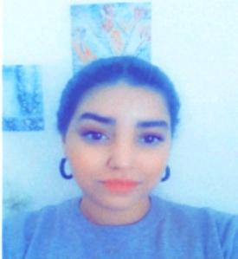Auricular

Francais

Excel

Word

Anglais

Arab

P R O F I L

L A N G U E S

C O M P É T E N C E S

**Bouchra**

*Centre Mixte Lalla Aicha OFPPT*

2018 - 2020

2017 - 2018

*Lycée Ibn Rochd*

*+*

Casablanca

Ville, Pays

bia

**F O R M A T I O N**

**El hakimi**

Casablanca

I N T É R Ê T S

Casablanca,LOT ATTAWHID

Bouchraelhakimi98@gmail.com

0681875331

Diplôme Technicien (secrétariat de direction et bureautique)

BAC (science physique)

**Secrétaire**

**E X P ÉR I E N C E S**

Mai. 2019 – Mai. 2023

Casablanca

**Direction Régionale meteorologique du Centre Ouest**

* **Secrétaire de service comptabilité**

-accueillir les visiteurs et répondre à leurs demande.Etablissement des documents commerciaux : devis, bons de Commande, factures. *-*Engagement : GID (Gestion Intégrée de Dépenses): bons de Commande; les marché -les indemnités -La facturation

**Direction Genérale de la meteorologie**

Fev. 2018 – Avri. 2019

. 20XX

Casablanca

* Peinture
* Lecture
* Cuisine
* **Secrétaire de division des affaire**s **administratives Et De La Formation**

*-* Travail sur les Logiciels de la Bureautique « Word, Excel, Powerpoint, Access » -Prise de rendez-vous et organisation de l’agenda -Planning du Responsable -Gestion du courrier : Lettres ; Fax ; Mail ; Classement

Nov. 2018 – Janv. 2019

Casablanca

Aires, Argentina

**Office de la formation professionnelle et de la promotion du travail**

* **Secrétaire et Assistance administrative**

-Pointage des factures et préparation des règlements . -Pointage des relevés bancaires et suivie des règlements crédités et Débités.

PowerPoint

©AZURIUS – Modeles-de-cv,com